2023/12/4
情報学部2年
横山青人

実行結果
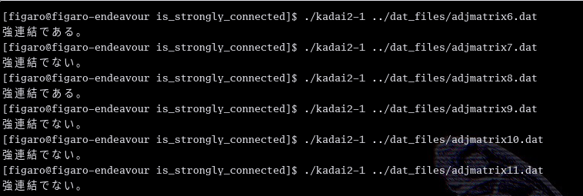

プログラムの流れ
隣接行列を計算して、強連結判定を行った。
具体的には(頂点数-1)まで隣接行列を累乗し、全て足し合わせた後に、行列が0を持っていたら強連
結でなく、0を一つも持たないなら強連結である、と判別した。

考察
とてもひどいプログラムができてしまった。

特に隣接行列を扱う以上、ループが絶対にネストして、実行時間(あるいは計算量)は目も当てられな
いものになった。

おそらく探索を用いる強連結成分分解のような方法を取れば、よりスマートだったと思う。
(実際スマートなんですかね？)

関数の引数も、ほとんどの関数にはループを回すための頂点数の指定と、答えを格納す
る配列へのポインタが必要だったため、引数がとんでもなく長くなった。

あまりの汚さに、とても苦いものを感じたが、書き直す気は起きない。

それと、kadai2-1とは関係ないが、リストを表現するときに作成する構造体で次のリストを指し示
すnextのようなポインタが、 read_adjmatrix.cだとうまく機能しなかった。gdbを使って見てみ
る限りは、nextのポインタが 0x8000などの明らかに無効なアドレスを指していることがあったた
め、大域変数として宣言する分にはうまく機能した。
(0で初期化されたために、NULLで判定できた?)
あるいはNを50などの大きな値にすると、これもまたうまく機能したが、もう何がなんだか分かり
ません。次は聞きます。

